[doc sps="1.8" acron="rca" jtitle="Revista de Ciencias Ambientales" stitle="Rev. Cienc. Amb" issn="1409-2158" pissn="1409-2158" eissn="2215-3896" pubname="Universidad Nacional" license="http://creativecommons.org/licenses/by-nc-sa/4.0" volid="55" issueno="2" dateiso="20211200" season="July/Dec" order="18" fpage="332" lpage="348" pagcount="17" doctopic="oa" language="es"]DOI:[doi]10.15359/rca.55-2.18[/doi]
[toctitle]Experiencias[/toctitle]

[doctitle language="es"]Ciencia e innovación social en la Amazonia Peruana desde la perspectiva y las experiencias del Centro Urku[/doctitle]
[doctitle language="en"]Science and social innovation in the Peruvian Amazon from the perspective and experiences of the Urku Center[/doctitle]

[author role="nd"][fname]Daniel Vecco[/fname] [surname]Giove[/surname][xref ref-type="aff" rid="aff1"]¹ [/xref][authorid authidtp="orcid"]0000-0003-2705-823X[/authorid][/author]
[author role="nd"][fname]Hitler Panduro[/fname] [surname]Salas[/surname][xref ref-type="aff" rid="aff2"]2 [/xref][authorid authidtp="orcid"]0000-0003-4472-1697[/authorid][/author]

[normaff id="aff1" ncountry="Peru" norgname="Universidad Nacional de San Martín" icountry="PE"]¹ [role]Director de Estudios Amazónicos e investigador[/role] de la [orgname]Universidad Nacional de San Martín[/orgname], [country]Perú[/country]; [email]cdvecco@unsm.edu.pe[/email][/normaff]
[normaff id="aff2" ncountry="Peru" norgname="Universidad Nacional de San Martín" icountry="PE"]² [role]Subdirector de Estudios Amazónicos[/role], [orgname]Universidad Nacional de San Martín [/orgname][country]Perú[/country]; [email]hitler.pansa65@gmail.com[/email][/normaff]

[xmlabstr language="es"][sectitle]Resumen[/sectitle]
[p]A partir de un recuento sumario de la problemática y los diversos valores que emergen en el departamento de San Martín, una locación transicional del piedemonte con el llano amazónico en Perú, se describen las condiciones y motivaciones de creación hace dos décadas de la asociación Urku Estudios Amazónicos y su programa piloto Centro Urku. Gracias al programa de innovación agraria Incagro pudimos articularnos con una serie de investigadores que nos ayudaron a superar ciertas limitaciones de formación y enfoques, mientras brindábamos soporte científico y técnico a las sociedades locales para la defensa de la naturaleza y los derechos indígenas. Luego de los luctuosos sucesos de junio 2009 en la Curva del Diablo, las reivindicaciones de los pueblos indígenas recibieron un respaldo inusitado y con este surgieron nuevos liderazgos y particularmente una organización, la Fekihd en alianza con Urku, aplicó una estrategia innovadora de desarrollo integral y conservación de sus territorios ancestrales, complementada con la creación de organizaciones económicas, donde destacan la asociación Ampik Sacha, la empresa Maray Sisa y la cooperativa agraria Mushuk Runa. La inconstancia de las políticas regionales y la influencia de poderes locales determinaron limitaciones en los procesos emprendidos, mientras que en el Centro Urku ajustábamos nuestros objetivos en busca de concientizar a los miles de usuarios que recibíamos cada año en la necesidad de promover sociedades más justas, en armonía con la naturaleza. Nuestra experiencia institucional demuestra como grupos locales con capacidad científica y técnica pueden contribuir para la solución de conflictos o en los avances de la reivindicación social, transfiriendo el poder de la razón y una jurisprudencia en temas ambientales y sociales. Al descolonizar el conocimiento, la ciencia se acerca, como producto y método, a los pueblos que tienen mucho por contribuir en la gestación y construcción del futuro.[/p][/xmlabstr]
[kwdgrp language="es"][sectitle]Palabras clave:[/sectitle] [kwd]Conservación[/kwd]; [kwd]Huallaga[/kwd]; [kwd]investigación[/kwd]; [kwd]pueblos indígenas[/kwd]; [kwd]San Martín[/kwd][/kwdgrp]

[xmlabstr language="en"][sectitle]Abstract[/sectitle]
[p]From a summary account of the problem and the various values ​​that emerge in the department of San Martin, a transitional location between the high and lowlands of Peruvian Amazon, we describe the conditions and motivations to create Urku Estudios Amazonicos association, and the pilot program Urku Centre two decades ago. Thanks to the Incagro agricultural innovation program, we were able to articulate with a series of researchers who helped us overcome certain training limitations and approaches, while providing scientific and technical support to local societies advocate to nature conservation and indigenous rights. After the tragic events of June 2009 in the Devil's Curve, the demands of indigenous peoples received unusual support and with this new leaderships emerged and particularly organisation Fekihd in alliance with Urku, applied an innovative strategy of integral development and conservation of ancestral territories, added with economic organizations: Ampik Sacha association, Maray Sisa company and Mushuk Runa agricultural cooperative. The inconsistency of regional policies and the influence of local powers determined limitations in the processes undertaken, while in the Urku Centre we adjusted our objectives in search of raising awareness among the thousands of users that we received each year in the need to promote fairer societies, in harmony with nature. Our institutional experience shows how the local groups with scientific and technical capacity can contribute to the resolution of conflicts or in the advancement of social demands, transferring the power of reason and a jurisprudence on environmental and social issues. By decolonizing knowledge, we bring science as a product and method to the peoples who have much to contribute to the gestation and construction of the future.[/p][/xmlabstr]
[kwdgrp language="en"][sectitle]Keywords:[/sectitle] [kwd]conservation[/kwd]; [kwd]Huallaga[/kwd]; [kwd]indigenous people[/kwd]; [kwd]research[/kwd]; [kwd]San Martin.[/kwd][/kwdgrp]

[xmlbody][sec][sectitle]1. San Martín: bisagra en la geografía y el tiempo[/sectitle]

[p]Nuestra experiencia tiene lugar en el departamento de San Martín, una jurisdicción política ubicada en la cuenca media y baja del río Huallaga, tributario del Marañón y el Amazonas. Con 51 796 km² esta pequeña región del piedemonte amazónico presenta una superficie equiparable a la de varios países de Centroamérica y El Caribe, como “Costa Rica, El Salvador, República Dominicana, Haití, o el conjunto de las Antillas Menores” ([xref ref-type="bibr" rid="r19"]Vecco, 2009[/xref]). [/p]
[p]La configuración geográfica de este territorio, entre la selva alta y el llano amazónico, ha determinado su condición de “bisagra” ([xref ref-type="bibr" rid="r1"]Bernex y Montes, 1993[/xref]) entre ambos ecosistemas en correspondencia con los centros de endemismo Andino del Huallaga y Ucayali, con espacios de confluencia e hibridismos, denominados por [xref ref-type="bibr" rid="r24"]Whinnett et al. (2005[/xref]) “zonas de sutura”. De vez en cuando, el pasado remoto aflora en la forma de fósiles de cefalópodos del Cretácico u osamentas de mamíferos del Terciario y el Pleistoceno. Avanzado el Holoceno, este mismo escenario geográfico habría promovido el establecimiento de culturas cuya trascendencia aún está por develarse; impulsoras desde hace cuatro milenios, de una gran industria neolítica amazónica sustentada en el comercio, una floreciente agricultura y el control estratégico de la sal ([xref ref-type="bibr" rid="r21"]Vecco y Vecco, 2009[/xref]).[/p]
[p]La cuenca del Huallaga siempre ha recibido la atención de la élite científica; sus paisajes y poblados han sido visitados por connotados investigadores de la talla de Antonio Raimondi, los botánicos Richard Spruce, Eduardo Poeppig, Andrew Mathews; sucedidos por Augusto Weberbauer, Ramón Ferreyra, Fortunato Herrera, David Bennett, Robin Foster, Gerardo Lamas, James Mallet, Patrick Blandin, Gilbert Lachaume, y más. La diversidad albergada en estos parajes amazónicos, mejor definida por el investigador Mathieu Joron como la “abundancia de la escasez” ([xref ref-type="bibr" rid="r20"]Vecco y Gonzáles, 2006[/xref]), no ha dejado de ejercer un particular influjo en las mentes inquietas por el descubrir. [/p]
[p]Estas condiciones no dejaron de producir nuevas generaciones de investigadores que se afincaron o fundaron un legado local que se vincula con nuestra génesis y desarrollo institucional: Wilson León, Carlos A. Vecco, César Valles, Rainer Schulte, Mathieu Choteau, Claus Rasmussen, Marco León y Stephanie Gallüser, entre otros.[/p]
[p]Pero en este enclave de diversidad biológica y cultural, los intereses de grandes capitales se conjugaron para materializar la visión de la “selva como despensa” que tuvo por desenlace la expansión del narcotráfico y la violencia armada que caracterizaron las últimas décadas del siglo XX en la cuenca del Huallaga. Luego vino un periodo de ilusiones bajo los paradigmas del “desarrollo alternativo” hasta el “Milagro San Martín” que fue la forma como se denominó al auge económico, atribuido al desarrollo de las cadenas legales del cacao y el café. Artículos como el de [xref ref-type="bibr" rid="r3"] Hugo Cabieses (2010[/xref]) sintetizarían pronto la percepción de ciertos estudiosos sobre la inviabilidad de este modelo de desarrollo agrario en la Amazonia. En realidad, las florestas habían sido como una válvula de escape para las poblaciones que huyendo de la pobreza colonizaron la selva.[/p]
[p]Este fracaso ha implicado acaso la pérdida de más de 2,5 millones de hectáreas; casi la mitad de la superficie de los bosques originales en San Martín. Nuevas incursiones de grandes capitales desde 2006 terminaron por consumir los últimos humedales del llano con el propósito de instalar plantaciones de palma aceitera en San Martín y las vecinas regiones de Loreto y Ucayali. De manera paradójica, el mismo año acaeció la aprobación de un instrumento técnico legal que prometía cambiar las concepciones de gobierno con enfoque territorial: la zonificación ecológica - económica (ZEE); una iniciativa impulsada por la administración regional que al no encontrar respaldo en las políticas agrarias nacionales, no fue capaz de revertir la expansión del frente de destrucción del bosque, acrecentando el grave peligro sobre la continuidad de lo que el estudioso [xref ref-type="bibr" rid="r15"] Roger Rumrrill (2008[/xref]) ha convenido acertadamente en llamar “la última renta estratégica del Perú”: la Amazonia.[/p]
[p]La conciencia de esta situación fue la motivación para constituir hace 21 años Urku Estudios Amazónicos, como organización no lucrativa dedicada a la innovación con los recursos locales de culturas y naturaleza; constituida por jóvenes de diversas extracciones, pero unidos por la pasión por la investigación y por una experiencia común de búsqueda de modelos alternativos, incompatibles con los enfoques y estilos tradicionales. Lo que empezó como un acto de rebeldía ante el statu quo, de romper la asimetría en la práctica y difusión del conocimiento científico, de integrar los conocimientos ancestrales en armonía con el ambiente tropical, reivindicando lo genuino y al invisibilizado, se convirtió en la razón de ser de nuestra organización. [/p]

[/sec][sec][sectitle]2. Nuevo milenio, el Centro Urku y las oportunidades del Bicentenario[/sectitle]

[p]Urku Estudios Amazónicos tuvo como antecedentes la constitución del Patronato de Ciencia y Cultura de San Martín en 1984, hecho que marcó un hito en proponer la ciencia como proceso de desarrollo local que reivindica el papel activo de las poblaciones, de manera independiente a la actitud de las élites, poco preocupadas en la difusión del conocimiento y la cultura.[/p]
[p]A fines de los noventa del pasado siglo,conformamos un grupo de interés en torno a las publicaciones de la revista Manejo Integrado de Plagas, editada por el Centro Agronómico Tropical de Investigación y Enseñanza (CATIE), en Costa Rica. Nuestra posición crítica frente al paquete tecnológico del arroz irrigado que implicaba un uso irracional de productos plaguicidas nos acercó inicialmente con el enfoque del Programa Nacional de Control Biológico. Sin embargo, pronto percibimos las contradicciones entre las aspiraciones de una agricultura libre de sustancias tóxicas, pero limitada en soporte científico, con las exigencias propias de la producción.[/p]
[p]El inicio del nuevo milenio, marcado por la caída del régimen de Alberto Fujimori, coincidió con la constitución oficial de nuestra asociación. Un clima de renacimiento de los ideales de democracia y refundación del Estado favoreció el establecimiento de un programa de innovación abierto a la participación de la sociedad civil: Incagro [xref ref-type="bibr" rid="r6"](Dias et al., 2010[/xref]), el cual financió varios de nuestros proyectos institucionales y permitió una vinculación inicial de Urku con la comunidad científica internacional. Nuestras primeras propuestas se orientaron a solucionar problemas fitosanitarios del arroz irrigado y el cultivo de café; luego se ingresó en los tópicos de la diversidad biológica y sistemas agroecológicos, siempre sin perder la óptica del desarrollo social.[/p]
[p]Buscábamos soluciones a nuestras frustraciones para producir en masa broca del café y sus enemigos naturales, hasta que en 2003 conocimos a Amador Villacorta, investigador del Instituto Agronómico del Paraná (IAPAR). Luego de un viaje terrestre de diez días desde Tarapoto (Perú), caminamos a la sede del IAPAR desde la estación de Londrina sin imaginar que ello cambiaría radicalmente nuestras concepciones sobre el control biológico y la adopción de un enfoque más holístico basado en los principios de la ecología y la teoría de sistemas.[/p]
[p]Amador Villacorta, hijo de Don Pablito, un famoso sanador trujillano, emigró al Brasil hastiado por el burocratismo de las instituciones públicas del Perú. Cobró notoriedad al establecer la primera dieta artificial para la crianza de la broca del café [xref ref-type="bibr" rid="r23"](Villacorta, 1985[/xref]) y luego publicar el primer modelo de tres niveles tróficos del café ([xref ref-type="bibr" rid="r11"]Gutiérrez et al., 1998[/xref]) que posteriormente lo llevó a concluir la baja viabilidad del control biológico en comparación con el uso de trampas basadas en la simulación de kairomonas de la cereza de café. Amador estaba desencantado por el desinterés de los funcionarios peruanos ante sus intenciones de introducir al país nuevas variedades de café resistentes a la roya, desarrolladas en el IAPAR por Tumoru Sera y sus colaboradores. El optimismo por el “nuevo espíritu del siglo” condujo a comprobar esta percepción, pero aún se tuvo que esperar una década para advertir las consecuencias de tan incomprensible actitud, cuando la expansión de la roya agudizó la pobreza de miles de productores ([xref ref-type="bibr" rid="r13"]Nahuamel, 2018[/xref]) y forzó al gobierno a declarar la emergencia en las zonas cafetaleras del país.[/p]
[p]Villacorta fue un entusiasta experimentador de cultivos nativos como la maca (Lepidium meyenii) y de asociaciones agroforestales con uña de gato (Uncaria spp.) y sangre de drago (Croton sp.). Tenía un particular interés en rescatar las sorprendentes combinaciones de plantas medicinales de su padre, en un libro escondido de puño y letra que para su tristeza nunca pudo encontrar. Su participación enriqueció la visión de nuestra organización y nos dio la oportunidad de conocer el trabajo y personalidad notable de técnicos como Vilamir Colombelli y de científicos como Juan Barrera (Ecosur, México), Ricardo Cure (Universidad Militar Nueva Granada, Colombia), Maribel Portilla (USDA-ARS, Mississippi), María de Fatima Guimarães (Universidad Estatal de Londrina), Andrew P. Gutiérrez (Universidad de California) y Lloyd T. Wilson (Universidad de Texas A&M). [/p]
[p]Más o menos, durante el mismo tiempo se estableció contacto y colaboración con Ronald Cave (Universidad de Florida), a través de quien posteriormente se conocería a Donald Thomas (APHIS- Texas) y Abelino Pitty (El Zamorano, Honduras). [/p]
[p]El 2004 fue memorable, se registraron tres eventos que marcaron la construcción de nuestra identidad institucional: la constitución del Centro Urku, dedicado al estudio de la diversidad biológica; nuestro debut en el manejo de las mariposas amazónicas con Stephanie Gallüser, doctorada en la Universidad de Neuchâtel, Suiza, y la visita de Miriam Fernández, entonces investigadora del Centro Nacional de Sanidad Agropecuaria en La Habana, Cuba. [/p]
[p]Miriam, con una determinación y solidaridad a toda prueba, nos sustrajo de la comodidad de la vida en la floresta y el campo, y puso a estudiar a “todo mundo” bajo la consigna de superar nuestras limitaciones de conocimiento y calificación académica. Por entonces éramos un grupo bastante heterogéneo, de 35 personas de todas las sangres. Se trabajaba con gran entusiasmo, pero con poca formación. Luego de migrar al Instituto de Investigaciones en Fruticultura Tropical, la doctora Miriam, como cariñosamente la llamábamos, batalló sin descanso por casi una década para garantizar los estudios de los integrantes del núcleo técnico de la institución. [/p]
[p]En mayo de 2007 se realizó el I Curso Internacional de Modelos Biomatemáticos y Sistemas Agroecológicos en la Amazonia que por primera vez reunió en la Universidad Nacional de San Martín (UNSM) en Tarapoto, a los científicos integrantes de nuestra red de contactos, a la cual se sumó el entomólogo Luko Hilje, del CATIE. Mientras se planificaba el curso, nuestro equipo debía sustraerse de su agenda de investigación para atender las demandas de grupos conservacionistas y de poblaciones ribereñas, alarmadas por la deforestación de casi diez mil hectáreas de humedales en la selva baja para la plantar la palma aceitera y por otro frente, las pretensiones de empresas de hidrocarburos por explorar gas y petróleo en la Cordillera Escalera.[/p]
[p]Se puede decir que este fue un momento de convergencia entre el activismo ambiental y el gobierno regional liderado por César Villanueva; a pesar de que poco se pudo hacer para frenar la actividad de grandes empresas y su estela imborrable de palma aceitera ([xref ref-type="fig" rid="f1"]Figura 1[/xref]). Las organizaciones constituidas en un colectivo, el Grupo Cordillera Escalera, elaboraron el “estudio del agua” ([xref ref-type="bibr" rid="r22"]Vecco et al., 2007[/xref]) utilizado como sustento técnico en una acción constitucional presentada por los abogados Jaime Bustamante y Octavio Alvarado contra las empresas Occidental Petrolera (OXY), Repsol y Petrobras, la cual culminó en una sentencia histórica [xref ref-type="bibr" rid="r17"](Tribunal Constitucional, 2009[/xref]) para proteger la integridad ecológica 1 500 km² de bosques y salvaguardar el derecho al agua de 230 000 habitantes.[/p]
[figgrp id="f1"][graphic href="?a18v55n2"]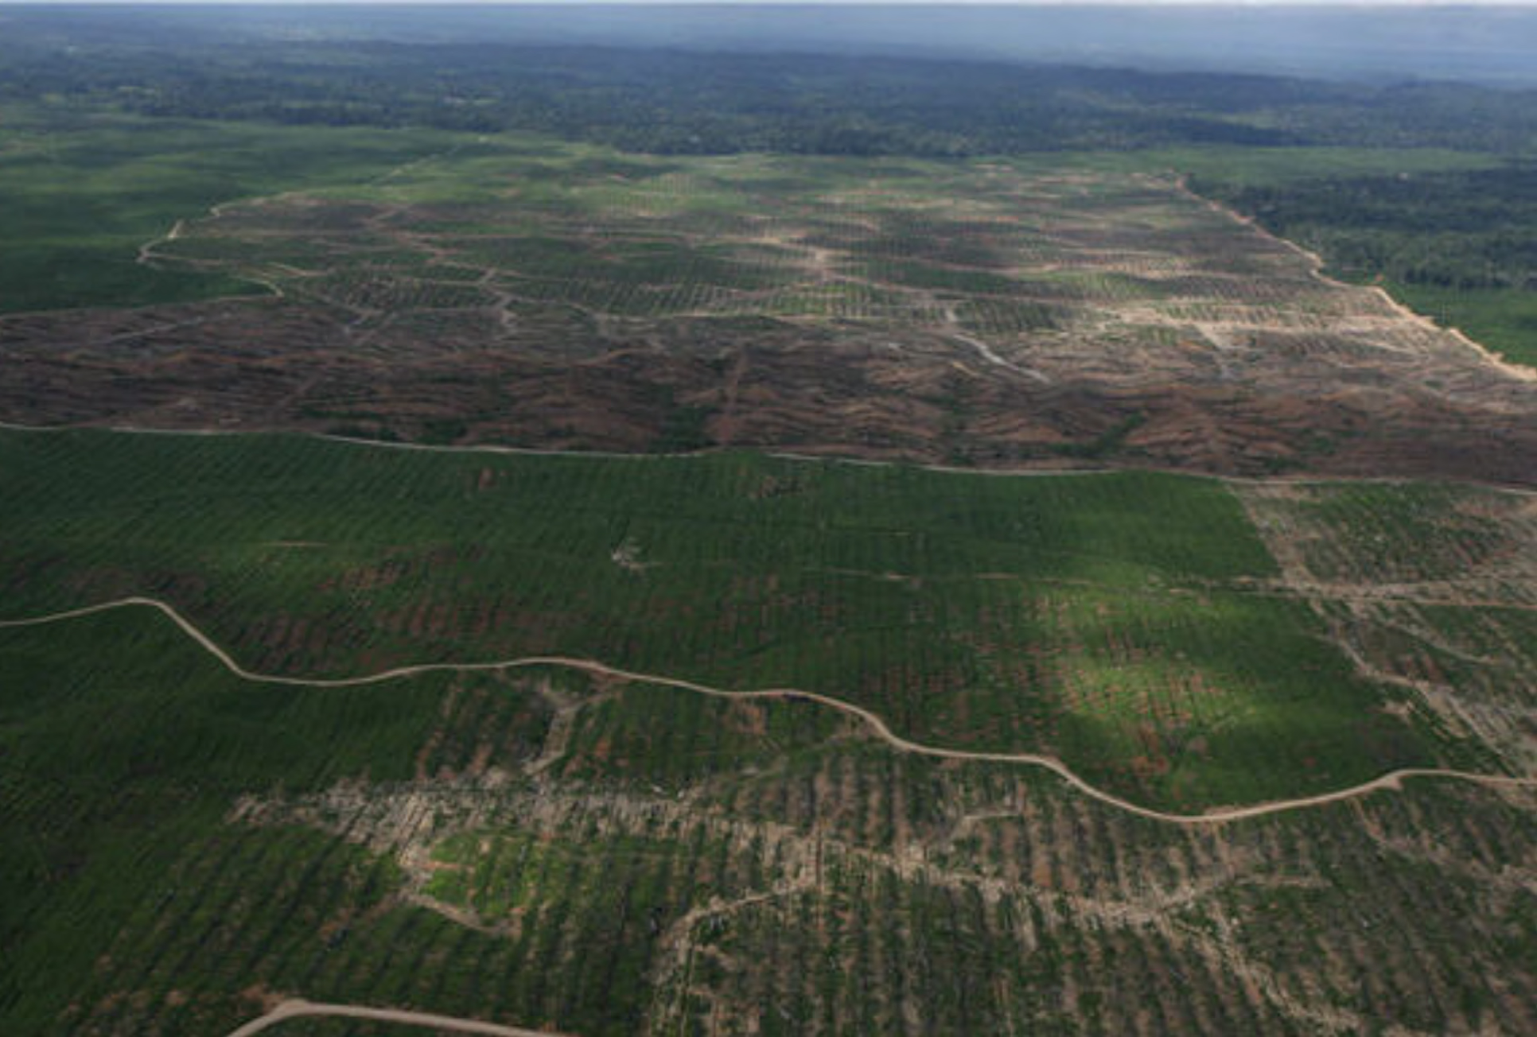[/graphic]
[label]Figura 1[/label]. [caption]Imagen aérea de la destrucción del paisaje amazónico por plantaciones de palma aceitera, en las cuencas Shanusi y Caynarachi, Amazonia Peruana. Fuente: Comisión ad hoc del Gobierno Regional de San Martín (2007).[/caption][/figgrp]

[p]Hacia finales de la primera década del nuevo milenio, empezó el cambio en el enfoque original de la política pública de innovación. La administración del proyecto Incagro, autónomo hasta entonces, fue entregada a la institución nacional de la investigación agraria. Las temáticas y prioridades se politizaron y muchas iniciativas quedaron inconclusas en sus ciclos de innovación; así culminó este breve periodo de florecimiento de iniciativas de la sociedad civil, muy a pesar de los posteriores intentos por restablecer la cultura de competencia y meritocracia instaurada por dicho programa. [/p]
[p]El Día Mundial del Ambiente de 2009 quedó en el recuerdo como uno de los momentos más infaustos en la historia reciente del país. Una serie de conflictos motivados por la política basada en las tesis del “perro del hortelano” ([xref ref-type="bibr" rid="r7"]García, 2007a[/xref],[xref ref-type="bibr" rid="r8"]b[/xref]; [xref ref-type="bibr" rid="r9"]2008[/xref]) tuvo como desenlace las masacres de indígenas y policías en la Curva del Diablo (Bagua) y otros parajes del nororiente amazonense. Estos eventos tuvieron gran repercusión política y brindaron un impulso inusitado a las reivindicaciones de los pueblos indígenas, agobiados en años anteriores por una grave crisis institucional. En el departamento de San Martín donde se reconocen tres pueblos originarios: kichwa, awajún y shawi, surgieron nuevos liderazgos y organizaciones, entre las cuales cabe mencionar a la Federación Kichwa Huallaga Dorado (Fekihd).[/p]
[p]A diferencia de las anteriores colaboraciones con comunidades organizadas para luchar contra la deforestación o desarrollar sistemas productivos basados en el manejo agroecológico o de fauna silvestre, Estudios Amazónicos se incorporó como soporte técnico - científico de la Fekihd, la cual contaba con un plan de desarrollo a partir de una visión estratégica realmente innovadora, orientada a fortalecer todos los aspectos de la jurisdicción indígena para el desarrollo social, económico y la conservación del territorio.[/p]
[p]Por primera vez, una organización indígena de primer piso aplicaba de manera sistemática la defensa de sus bosques originales sujetos a derechos difusos, no exclusivos, utilizando instrumentos legales para implementar concesiones de conservación otorgadas por el Estado. En corto tiempo, esta estrategia legal, acompañada por un soporte técnico sobre el terreno, brindó sus frutos y la Federación se convirtió en un aliado importante y activo del gobierno regional en la lucha contra la tala ilegal y el tráfico de tierras. Pero esta situación despertó el celo de otras organizaciones no gubernamentales y organizaciones indígenas que propugnaban el acceso exclusivo al territorio por medio de la propiedad privada o titulación. Una inadecuada interpretación del Convenio 169 de la Organización Internacional del Trabajo (OIT) y el desconocimiento de cómo sucede la ¨tragedia de los bienes comunes¨ en los territorios indígenas, se conjugó con un fuerte conflicto de interés con el financiamiento de los cooperantes internacionales, que paradójicamente terminó por dividir al movimiento indígena y socavar la iniciativa que auguraba el establecimiento de un corredor indígena de conservación en más de 200 km². [/p]
[p]La propuesta de la Fekihd y Estudios Amazónicos era bastante sencilla: a partir de la recuperación administrativa, técnicamente rápida de los territorios ancestrales, los pueblos tendrían la oportunidad de debatir con calma la mejor forma de propiedad y gestión de sus tierras, bajo el principio del “territorio integral” ([xref ref-type="bibr" rid="r2"]Burneo, 2018[/xref]). Para ello se contaba con el soporte de mapas temáticos propios de valores de biodiversidad y socioculturales, y de herramientas modernas para delimitar e identificar los puntos de invasión, tala y tráfico de tierras. De esta manera, se lograron avances inusitados, no solo en el objetivo de retomar el control territorial, sino de resolver una serie de conflictos entre pueblos; ya que los tardíos procesos gubernamentales de reconocimiento cultural y de titulación de la tierra habían beneficiado con la propiedad privada a comunidades jurídicas en detrimento de otras poblaciones, en territorios donde originalmente el acceso y usufructo había sido difuso o distribuido entre clanes.[/p]
[p]Otro pilar de nuestra estrategia fue desarrollar medios económicos para romper con el esquema del clientelismo ([xref ref-type="bibr" rid="r25"]Zapata, 2016[/xref]), secular y tan relacionado con la corrupción de los segmentos dirigenciales, esto que impedía la ejecución de buenas prácticas de gobierno y emprendimiento organizacional. De esta manera, la Fekihd promovió la constitución de asociaciones productivas (Ampik Sacha entre otras), una empresa local (Maray Sisa) y dos cooperativas: Sumak Sisa y Mushuk Runa. Cada organización e iniciativa tuvo que afrontar los problemas y contradicciones propios del aprendizaje, de la ausencia de capitales y las secuelas mentales del estado de pobreza. A ello debió sumarse la indiferencia de los poderes locales que limitaron el acceso de estas organizaciones a las oportunidades gestionadas por el sector público. [/p]
[p]La Asociación de Productores de Plantas Medicinales Ampik Sacha -denominación en quechua que significa “plantas que curan”-, tuvo origen en iniciativas de rescate de saberes ancestrales y la convergencia de los protagonistas con el Laboratorio de Productos Naturales del Centro Takiwasi (www.laboratorio.takiwasi.com), una asociación local no lucrativa constituida a principios de los noventa en Tarapoto. Con esta organización, desde 2010 se gestiona una cadena de valor de plantas con propiedades nutracéuticas y cosméticas, ante las dificultades de registro de productos envasados a partir de recursos vegetales con propiedades medicinales, por limitaciones de capital y las influencias de ciertos monopolios nacionales. Se realizó un estudio de diversidad florística y gestó un plan de manejo de uña de gato en el territorio de la comunidad de Chirik Sacha, que fuera aprobado por las autoridades gubernamentales, ¡después de siete años de gestión! Los socios de Ampik Sacha hoy cultivan plantas medicinales que son procesadas en Takiwasi y se venden con marca propia (Ampik®) y otras del mencionado laboratorio, pero ya cuentan con una planta propia de acopio y procesamiento, y su principal reto es ampliar la demanda de sus productos.[/p]
[p]Maray Sisa es una empresa de la población de Maray, un caserío en la ribera del río Sisa con menos de 200 habitantes, obligado durante décadas a vivir sin agua potable y a merced y padecimientos de las enfermedades producidas por las aguas contaminadas del río, ya que, a solo un par de kilómetros, aguas arriba se encuentra el desagüe de la ciudad de San José de Sisa, una capital provincial de casi 20 000 habitantes. La situación de abandono de la población en un paisaje desertificado por el agotamiento de los suelos y la ausencia de bosques contrastaba con la bonanza generada por una cantera de agregados no metálicos en el lecho del río Sisa, explotada por varias empresas con influencias en el poder local. En esta coyuntura se constituyó la microempresa que solicitó la cesión en uso de la cantera, en la jurisdicción de su propio territorio. Esta iniciativa no fue bien recibida por el alcalde provincial quien denegó la solicitud, y pese a que las autoridades fueron reemplazadas, la comunidad no tuvo forma legal de acceder al recurso, hasta que finalmente una acción jurídica de Fekihd motivó una sentencia del Tribunal Constitucional (2019) que reconoce el derecho de dicha población. [/p]
[p]La Cooperativa Agraria Mushuk Runa, o “gente nueva”, fue el segundo proyecto de cooperativa de los pueblos kichwa de la Fekihd que a pesar de las limitaciones ya descritas se posiciona como actor de los programas de ciencia y tecnología con financiamiento del Programa Innóvate Perú (https://www.innovateperu.gob.pe/), un fondo que emula a Incagro para apoyar a empresas y asociaciones productivas. La organización se ha especializado en dos rubros innovadores desarrollados por Estudios Amazónicos: las abejas sin aguijón (Apidae: Meliponini) y la manchinga (Brosimum alicastrum bolivarense).[/p]
[p]El trabajo con abejas sin aguijón es hoy muy popular y crece de manera progresiva en productos de la investigación y emprendimientos económicos ([xref ref-type="bibr" rid="r12"]Marconi et al., 2020[/xref]). En 2009, Claus Rasmussen -pionero de la investigación de este grupo en el Perú- nos entregó algunas colonias, pero tuvieron que transcurrir algunos años hasta que por fin pudimos constituir un grupo de trabajo. [/p]
[p]La manchinga, que tiene por símil la nuez maya en Centroamérica y el Caribe (Brosimum alicastrum alicastrum), es emblemática no solo por la significación histórica de este recurso forestal olvidado, que salvó de la hambruna a los pueblos del Huallaga Central ([xref ref-type="bibr" rid="r14"]Panduro et al., 2020[/xref]); sino por su vinculación con las estrategias de conservación del territorio integral de conservación Ampinakuna Sacha en casi 3 000 hectáreas del bosque seco estacional. A Erika Vohman, fundadora del Maya Nut Institute (https://mayanutinstitute.org/) se le debe el crédito de la primera iniciativa de Estudios Amazónicos por revalorar la manchinga en estos lares y su valiosa vinculación permitió la colaboración con Zoraida Leiva, de la Casa del Ojoche, en Nicaragua, entre otros contactos.[/p]
[p]Lamentablemente, la colaboración efectiva del gobierno regional de San Martín con la propuesta de Fekihd fue efímera y no llegó al primer quinquenio de la segunda década del presente siglo. Las colaboraciones no estaban basadas de manera ejemplar en visiones de políticas de desarrollo sustentable, tanto como en la calidad personal de los funcionarios; mientras que por el lado de los pueblos no se contaban con fortalezas suficientes para garantizar la continuidad de la alternativa por medios autónomos y “contra la corriente”. Acostumbrados a lidiar con los intereses de grandes adversarios, pronto aprendimos a reconocer los peligros de enfrentar los poderes locales, confundidos con necesidades, anhelos de progreso, redes de corrupción y tráfico de influencias, y sobre todo las contradicciones internas de los pueblos que terminaron por burocratizar el movimiento indígena y desvirtuar la búsqueda de medios de transición con proyectos públicos de corte asistencialista. No obstante, muchas organizaciones locales aún conservan el espíritu de desarrollo y nuestra experiencia colectiva sigue inspirando a los pueblos con los que se continúa colaborando.[/p]
[p]De manera paralela a estas líneas de desarrollo y con cada aprendizaje, se comprendió la importancia de considerar las subjetividades, incluso del lado de quienes de manera supuesta se conducen por la senda del Buen Vivir. Desde 2004 se creó el Centro Urku (www.centrourku.org), un lugar donde se concentran nuestras experiencias de investigación e innovación social. Inicialmente, compartíamos nuestro trabajo de investigación y de rescate de fauna silvestre proveniente del tráfico ([xref ref-type="fig" rid="f2"]Figura 2[/xref]), con el público que eventualmente visitaba el centro, como una estrategia -bastante ineficaz- para solventar los costos de dichas actividades.[/p]

[figgrp id="f2"][graphic href="?a18v55n2"]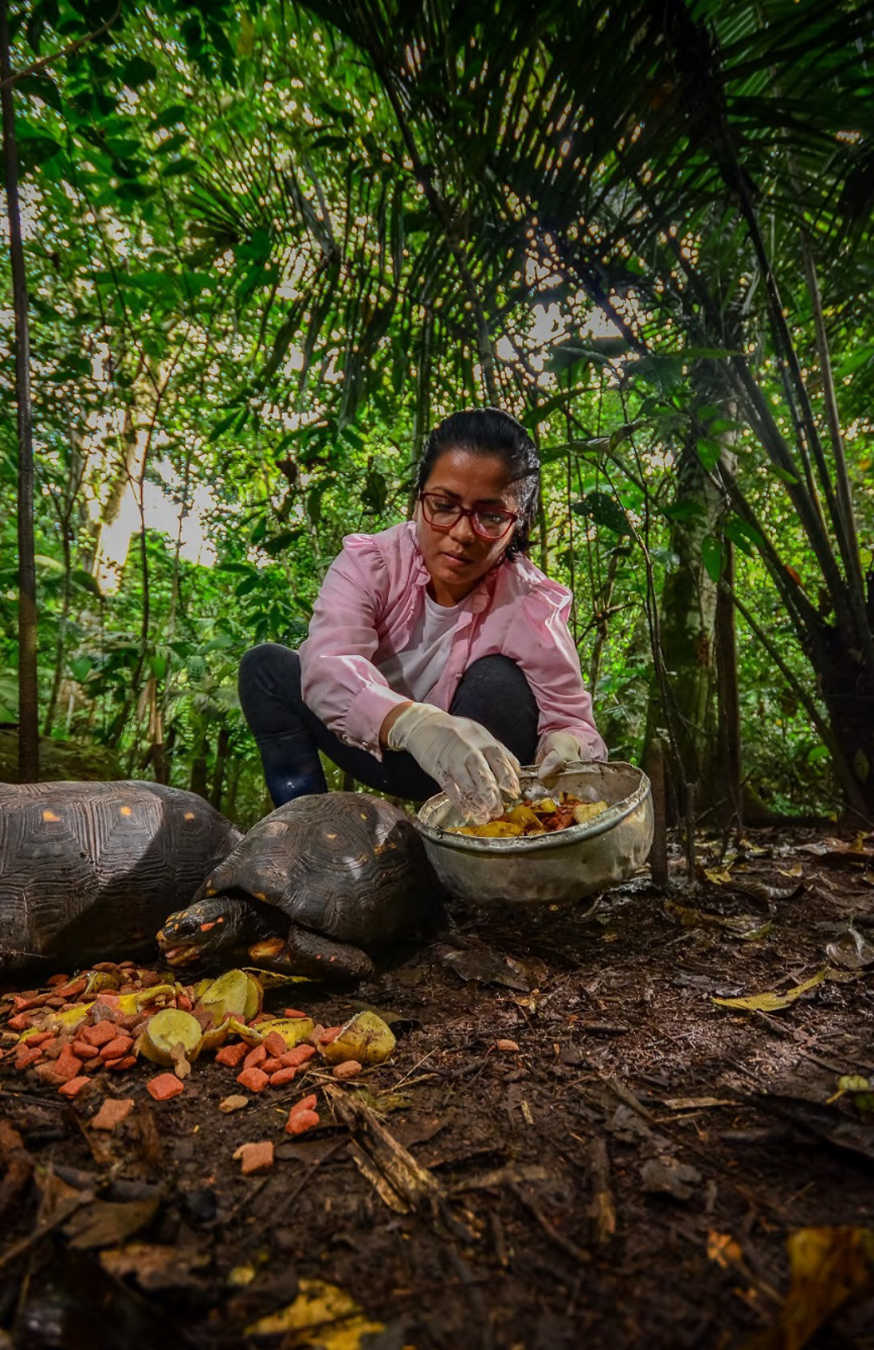[/graphic]
[label]Figura 2[/label]. [caption]Alimentación de tortugas Chelonoidis carbonarius rescatadas por el Centro Urku del tráfico ilegal. Estas tortugas son endémicas del bosque seco del Huallaga Central y se encuentran en estado vulnerable de conservación en el Perú.[/caption][/figgrp]

[p]En 2014-2016 se emprendió un proceso de reingeniería institucional, apoyado por un programa de comunicación estratégica de la Fundación Interamericana y la asociación Minga Perú (https://mingaperu.org), que llevó a reconsiderar nuestro mensaje y objetivos. La demostración de nuestro trabajo como medio de cambio social, de contribución a la conciencia de sociedades armónicas con la naturaleza y justas en lo social, se convirtió en la razón de ser del Centro Urku. El despliegue de nuestra estrategia contribuyó a un crecimiento sostenido de nuestros visitantes de menos de 400 con una contribución del 25 % al presupuesto ([xref ref-type="bibr" rid="r10"]Gonzales et al., 2009[/xref]) a casi 23 000 usuarios y una contribución del 85 % en 2019.[/p]
[p]En este mismo periodo se aprobó el marco final de la nueva ley forestal y de fauna silvestre en el Perú; una oportunidad que hizo posible brindar servicios de asesoramiento en fauna silvestre en todo el país: desde el extremo norte en Iquitos hasta Tacna en el Sur, en Costa, Sierra y Selva. Ello no solo permitió desarrollar nuevas capacidades, sino también incursionar en líneas afines, como la acuicultura de peces ornamentales, la producción de insectos para la alimentación y estudios especializados que han contribuido con el sostenimiento institucional y capear, por el momento, la crisis derivada de la Covid-19.[/p]

[/sec][sec][sectitle]3. La ciencia popular y el tortuoso camino hacia la innovación social[/sectitle]

[p]Aunque la ciencia no debería constituirse en privilegio de élites nacionales ni marcar las asimetrías existentes entre países desarrollados y aquellos denominados en vías de desarrollo o tercermundistas, se constató cómo el acceso al conocimiento de la mega diversidad, de la cultura e incluso nuestra historia se encuentra segmentado de manera evidente en la sociedad -post o acaso neocolonial-, por barreras de origen, función-país, medios económicos, clase social y procesos de instrucción. Esta desigual distribución de la ciencia es un fenómeno sistemático que opera a modo de “capas coloniales” ([xref ref-type="bibr" rid="r5"]Cuvi, 2018[/xref]) que implican la invisibilidad de los actores y fuentes del conocimiento, la división asimétrica de roles y beneficios, y la continuidad de los problemas seculares de la sociedad que en conjunto aparecen como externalidades para el investigador bien reputado y tradicional. [/p]
[p]Nuestra experiencia institucional, siempre ligada al desarrollo de la ciencia y la innovación social desde una perspectiva popular, demuestra cómo la generación de grupos locales con capacidad científica y técnica puede contribuir para la solución de conflictos o en los avances de la reivindicación social; procesos cuyo desenlace podrían implicar en otro escenario la pérdida de valiosas vidas de activistas indígenas y conservacionistas. [/p]
[p]El soporte técnico brindado por una instancia nativa comprometida con los grupos interesados permitió incrementar no solo la razón y el poder fáctico, sino también jurídico del movimiento popular, con sentencias que generaron jurisprudencia en temas ambientales y sociales: tal fue el caso de Cordillera Escalera [xref ref-type="bibr" rid="r17"](TC, 2009[/xref]), Maray [xref ref-type="bibr" rid="r16"](TC, 2019[/xref]), la defensa del derecho a cultivar sus tierras de indígenas quechuas como Pedro Tapullima, o en el fallo que obligó abrir las compuertas de la Represa de San Pablo para el paso temporal de cardúmenes importantes para la pesca de subsistencia, evento estacional conocido como mijano, después de tres décadas de cierre del río Sisa [xref ref-type="bibr" rid="r4"](Corte Superior de Justicia de San Martín, 2012[/xref]; acción de amparo interpuesta por Fekihd y el abogado Moisés Martínez).[/p]
[p]En la instrumentalización del conocimiento no basta el simple acceso a la información, pues las condiciones particulares del territorio exigen la aplicación de la ciencia en sinergia con el conocimiento tradicional basado en un amplio acervo de origen ancestral y empírico. Al respecto, cabe reconocer la contribución de los sabios locales, a quienes la ciencia formal y la academia suelen invisibilizar. Uno de estos sabios, sin duda el más notable del s. XX es José Macedo Ramírez; tarapotino, estudioso autodidacta de la ecología y la diversidad en una línea de tiempo de por lo menos seis décadas, soporte anónimo de cuanto estudio de inventario florístico se haya realizado en la región. [/p]
[p]Referirse a José requiere un artículo aparte, y también es pertinente agregar a la larga lista de investigadores de “pata-cala” o de pies descalzos, a Bildoso Sangama, un chasutino de los tiempos en que los indígenas tenían que trabajar una jornada de zafra de caña de azúcar para escuchar la novedad de la radio. Además, se podría citar una innumerable cadena humana de chamanes, “bancos” -la más alta categoría del mundo chamánico- y curanderos, si estos hubiesen tenido la voluntad de transmitir o, quién sabe, haber contado con una generación motivada por aprender del legado de sus ancestros. Muchos hijos de estos, como Demetrio Tuanama, aún caminan hoy por las calles de Tarapoto, ganándose la vida como pueden, alejados de los bosques y cultivos que los forjaron.[/p]
[p]También, la experiencia indica que no es suficiente contar con la participación de sectores científicos y técnicos especializados, sin considerar el profundo arraigo con el territorio y compromiso de los ayer jóvenes y ahora no tanto, científicos populares. Estas participaciones fueron claves para salvar las brechas de acceso a los medios en condiciones de bajo financiamiento y en la mayoría de ocasiones facilitó la contribución de un gran número de cooperantes sensibilizados o interesados en el valor de las propuestas de estos actores.[/p]
[p]En los últimos años, Estudios Amazónicos ha sumado nuevas colaboraciones con investigadores afincados en el exterior, bajo un sano principio de reciprocidad, y a pesar de lo avanzado, se está aún muy lejos de vencer el reto de institucionalizar este caso con una estructura de soporte y la capacidad de reproducir nuestro ciclo de desarrollo, con nuevos cuadros científicos que mantengan su compromiso social y puedan superar las barreras de la marginalidad o invisibilidad promovida desde la élite. [/p]
[p]En esta búsqueda, se insiste en estrechar lazos de colaboración con la Universidad Nacional de San Martín, institución que en la última década ha logrado crecer con la participación de investigadores formados para alcanzar el licenciamiento obligado por la nueva ley universitaria, cuyo impacto en la educación superior y los procesos de ciencia y tecnología empieza apenas a vislumbrarse. [/p]
[p]En este derrotero, se han logrado avances relevantes en la vinculación de los programas institucionales con la constitución de nuevas líneas y grupos de investigación en la Universidad. La iniciativa de mayor desarrollo es la del grupo “Abejas Peruanas”, coordinado por Javier Ormeño, con Marilena Marconi por Urku y Daniel Ushiñahua, de la Estación Experimental El Porvenir, del Instituto Nacional de Innovación Agraria (INIA). En corto tiempo, este grupo ha podido generar colecciones locales de la diversidad de las abejas sin aguijón, y tiene una gran actividad de investigación en colaboración con la Unión Internacional para el Estudio de los Insectos Sociales (IUSSI) - Sección Andina y El Caribe, la Universidad de Roma y la Universidad Sapienza de Italia, entre otras.[/p]
[p]De manera similar, se tienen avances en la integración de grupos de investigación entomológica, con Agustín Cerna de la UNSM, Milton Ubeda (por Urku) y con la colaboración de Jean-Michel Maes del Museo Entomológico de León, en Nicaragua. En la investigación herpetológica y la inteligencia artificial se cuenta con la participación de un grupo creativo de ingenieros de sistemas y la experiencia de Rainer Schulte (2021). Con Alfonso Marzal, investigador de malarias y en el campo de las prospecciones zoonóticas, de la Universidad de Extremadura, se mantiene una colaboración de años, y con la tarea adicional de establecer un grupo con jóvenes veterinarios de la UNSM.[/p]
[p]El área de acuicultura en el Centro Urku se desarrolla desde 2018, con una iniciativa de acuarios de exhibición que aprovechan energías alternativas y agua de lluvia ([xref ref-type="bibr" rid="r18"]Ubeda et al., 2020[/xref]) con el fin de demostrar la factibilidad de tecnologías locales de baja emisión de carbono y de aproximar a las personas con la vida debajo del agua, otro valor invisible poco apreciado, por desconocimiento. El equipo, constituido por Rafael Inocente, Mauro Tambella, Emilio Yap y César Guerra, desarrolla importantes estudios y adaptaciones tecnológicas que contribuirán en un futuro cercano con iniciativas y políticas para la conservación de los recursos hidrobiológicos y energéticos en la Amazonia. [/p]

[p]Las investigaciones agroecológicas de Estudios Amazónicos hoy cuentan con el soporte de un Programa Agroforestal institucional, que apenas empieza con la tarea de transferir los instrumentos básicos y aplicados de años anteriores, y de integrar estos con nuevas capacidades de organizar la producción con redes vinculadas de consumo ([xref ref-type="fig" rid="f3"]Figura 3[/xref]). Se espera consolidar o retomar para los siguientes años muchas colaboraciones, ralentizadas por las limitaciones de infraestructura y soporte, con una mayor participación en el escenario académico, en la compañía de cada vez más científicos populares.[/p]

[figgrp id="f3"][graphic href="?a18v55n2"]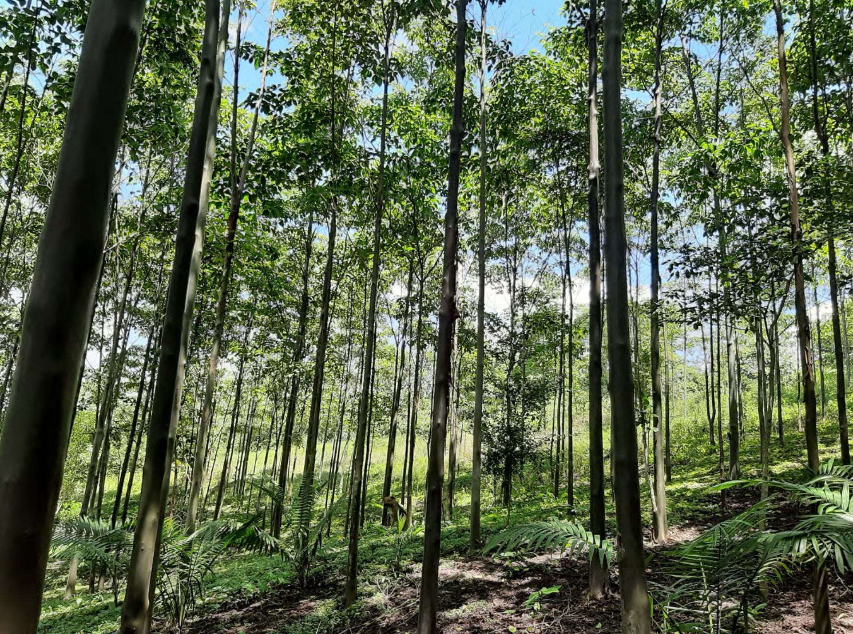[/graphic]
[label]Figura 3[/label]. [caption]Parcela de capirona (Calycophyllum spruceanum) y poloponta (Phytelephas macrocarpa) en el valle del río Mayo, asesorada por el Programa Agroforestal de Estudios Amazónicos.[/caption][/figgrp]

[/sec][sec sec-type="conclusions"][sectitle]4. Conclusiones[/sectitle]

[p]Durante dos décadas, Estudios Amazónicos y su programa piloto Centro Urku han promovido la ciencia y la innovación social como medios para atender las necesidades y reivindicaciones de los pueblos, en búsqueda de sociedades más justas y armónicas con la naturaleza en la Amazonia Peruana. [/p]
[p]Nuestra experiencia muestra la importancia de descolonizar el conocimiento, al acercar la ciencia como producto y método a los sectores populares que tienen mucho que contribuir en la gestación y construcción del futuro.[/p]

[/sec][sec][sectitle]5. Agradecimientos[/sectitle]

[p]Se le brinda reconocimiento póstumo a Amador Villacorta Mosqueira y a Rainer Schulte. Se le agradece al inmenso contingente de voluntarios y cooperantes sin cuyo apoyo nuestra institución no sería posible. A los aliados en las diferentes instituciones: Bequer Tuanama y los pueblos y organizaciones que conforman la Fekihd; Marco Isminio, José Reátegui, Edbar García, a Miriam Fernández Argudín, a Claudia Mendieta Navarro y todo el equipo de Estudios Amazónicos y el Centro Urku. Se agradecen las amabilidades de Rafael Inocente por revisar el primer manuscrito y de Andrew Clark por corregir la traducción del resumen. [/p]

[/sec][sec][sectitle]6. Ética y conflicto de intereses[/sectitle]

[p]Los autores declaran que han cumplido totalmente con todos los requisitos éticos y legales pertinentes, tanto durante el estudio como en la producción del manuscrito; que no hay conflictos de intereses de ningún tipo; que todas las fuentes financieras se mencionan completa y claramente en la sección de agradecimientos; y que están totalmente de acuerdo con la versión final editada del artículo.[/p][/sec][/xmlbody]

[refs][sectitle] 7. Referencias[/sectitle]

[ref id="r1" reftype="book"][authors role="nd"][pauthor][surname]Bernex[/surname], [fname]de F. N.[/fname][/pauthor]; [pauthor][surname]Montes[/surname], [fname]M. L.[/fname][/pauthor][/authors] ([date dateiso="19930000" specyear="1993"]1993[/date]). [source]Una aproximación a la lectura del espacio: cuenca del río Sisa, Huallaga Central, Bajo Mayo. [/source][publoc]Convenio Lima, Perú[/publoc]: [pubname]PUCP-CIGA/PEHCBM[/pubname].[/ref]
[ref id="r2" reftype=“journal"][authors role="nd"][pauthor][surname]Burneo[/surname], [fname]M. R.[/fname][/pauthor] [/authors]([date dateiso="20180000" specyear="2018"]2018[/date]). [arttitle]Territorio Integral Indígena, una propuesta awajún.[/arttitle] [source]Iztapalapa Revista de Ciencias Sociales y Humanidades[/source], [volid]39 [/volid]([issueno]85[/issueno]),[pages]33-57[/pages]. [url]https://revistaiztapalapa.izt.uam.mx/index.php/izt/article/view/17/31 [/url][/ref]
[ref id="r3" reftype=“journal"][authors role="nd"][pauthor][surname]Cabieses[/surname], [fname]H.[/fname][/pauthor] [/authors]([date dateiso="20100000" specyear="2010"]2010[/date]). [arttitle]El “milagro de San Martín” y los síndromes del “desarrollo alternativo” en el Perú[/arttitle]., No. [issueno]34[/issueno] [source]Informe sobre políticas de drogas.[/source] [pubname]Transnational Institute[/pubname], [publoc]Perú[/publoc]. [url]http://www.druglawreform.info/es/informacion-por-pais/america-latina/peru/item/2482-el-milagro-de-san-martin-y-los-sindromes-del-desarrollo-alternativo-en-el-peru [/url][/ref]
[ref id="r4" reftype="book"][authors role="nd"][cauthor]Corte Superior de Justicia de San Martín[/cauthor]. [/authors]([date dateiso="20120000" specyear="2012"]2012[/date]). [source]Sentencia, Resolución [/source] N° [issueno]11[/issueno], del 29 de mayo de 2012.[/ref]
[ref id="r5" reftype=“journal"][authors role="nd"][pauthor][surname]Cuvi[/surname], [fname]N.[/fname][/pauthor] [/authors]([date dateiso="20180000" specyear="2018"]2018[/date]). [arttitle]Tecnociencia y colonialismo en la historia de las Cinchona.[/arttitle] [source]Asclepio. Revista de Historia de la Medicina y de la Ciencia, [/source][volid]70[/volid]([issueno]1[/issueno]), [pages]215[/pages]. [url]https://doi.org/10.3989/asclepio.2018.08 [/url][/ref]
[ref id="r6" reftype="book"][authors role="nd"][pauthor][surname]Dias A[/surname], [fname]AF[/fname][/pauthor]; [pauthor][surname]Salles-Filho[/surname], [fname]S[/fname][/pauthor]; [pauthor][surname]Alonso[/surname], [fname]JE.[/fname][/pauthor] [/authors]([date dateiso="20100000" specyear="2010"]2010[/date]). [source]Impacto de la I & D +i Agraria en el Perú: la experiencia de Incagro. Incagro [/source]([publoc]Ministerio de Agricultura/ Banco Mundial[/publoc]). [url]https://www.alice.cnptia.embrapa.br/alice/bitstream/doc/901069/1/Impactodela.pdf [/url] [/ref]
[ref id="r7" reftype=“journal"][authors role="nd"][pauthor][surname]García[/surname], [fname]P. A.[/fname][/pauthor] [/authors]([date dateiso="20070000" specyear="2007a"]2007a[/date]). [arttitle]El síndrome del perro del hortelano. [/arttitle][source]El Comercio[/source], [moreinfo]28 de octubre de 2007. [/moreinfo][url]https://indigenasdelperu.files.wordpress.com/2015/09/26539211-alan-garcia-perez-y-el-perro-del-hortelano.pdf [/url][/ref]
[ref id="r8" reftype=“journal"][authors role="nd"][pauthor][surname]García[/surname], [fname]P. A.[/fname][/pauthor] [/authors]([date dateiso="20070000" specyear="2007b"]2007b[/date]). [arttitle]Receta para acabar con el perro del hortelano. [/arttitle][source]El Comercio[/source], [moreinfo]25 de noviembre de 2007[/moreinfo].[/ref]
[ref id="r9" reftype=“journal"][authors role="nd"][pauthor][surname]García[/surname], [fname]P. A.[/fname][/pauthor] [/authors]([date dateiso="20080000" specyear="2008"]2008[/date]). [arttitle]El perro del hortelano contra el pobre. [/arttitle][source]El Comercio[/source], [moreinfo]2 de marzo de 2008[/moreinfo].[/ref]
[ref id="r10" reftype=“journal"][authors role="nd"][pauthor][surname]Gonzales[/surname], [fname]F. H.[/fname][/pauthor]; [pauthor][surname]Mori[/surname], [fname]P. R.[/fname][/pauthor]; [pauthor][surname]Tapullima[/surname], [fname]S. M.[/fname][/pauthor]; [pauthor][surname]Tapullima[/surname], [fname]A. E.[/fname][/pauthor]; [pauthor][surname]Tapullima[/surname], [fname]A. A.[/fname][/pauthor][/authors] ([date dateiso="20090000" specyear="2009"]2009[/date]). [arttitle]Una visita al Centro de Capacitación y Reproducción de la Biodiversidad Amazónica - Pukalluichu en Tarapoto, Perú[/arttitle]. [source]Sist. Agroeco. y Mod. Biomat[/source], [volid]2[/volid]([issueno]2[/issueno]), [pages]56 - 61[/pages].[/ref]
[ref id="r11" reftype="book"][authors role="nd"][pauthor][surname]Gutiérrez[/surname], [fname]A. P.[/fname][/pauthor]; [pauthor][surname]Villacorta[/surname], [fname]A.[/fname][/pauthor]; [pauthor][surname]Cure[/surname], [fname]J. R.[/fname][/pauthor]; [pauthor][surname]Ellis[/surname], [fname]K.[/fname][/pauthor][/authors] ([date dateiso="19980000" specyear="1998"]1998[/date]). [source]Tritrophic analysis of the coffee (Coffea arabica) - coffee berry borer (Hypothenemus hampei (Ferrari)- parasitoid system. [/source][pubname]An. Soc. Entomol[/pubname]. [publoc]Bras[/publoc], [volid]27[/volid]([issueno]3[/issueno]), [pages]357-385[/pages]. [url]https://doi.org/10.1590/S0301-80591998000300005[/url] [/ref]
[ref id="r12" reftype=“journal"][authors role="nd"][pauthor][surname]Marconi[/surname], [fname]M.[/fname][/pauthor]; [pauthor][surname]Ormeño[/surname], [fname]J.[/fname][/pauthor]; [pauthor][surname]Vecco[/surname], [fname]D.[/fname][/pauthor][/authors] ([date dateiso="20200000" specyear="2020"]2020[/date]). [arttitle]Physicochemical and microbiological quality of honeys produced by stingless bees Scaptotrigona polysticta, Melipona illota and Tetragonisca angustula (Apidae: Meliponini) in San Martín, Peru.[/arttitle] [source]Peruvian Journal of Agronomy[/source], [volid]4[/volid]([issueno]2[/issueno]), [pages]55-60[/pages]. [url]http://dx.doi.org/10.21704/pja.v4i2.1541[/url][/ref]
[ref id="r13" reftype=“journal"][authors role="nd"][pauthor][surname]Nahuamel[/surname], [fname]J. E.[/fname][/pauthor] [/authors]([date dateiso="20180000" specyear="2018"]2018[/date]). [arttitle]Factores competitivos para el desarrollo de la caficultura peruana.[/arttitle] [source]Pensamiento Crítico[/source], [volid]23[/volid]([issueno]2[/issueno]), [pages]97-114[/pages]. [url]https://doi.org/10.15381/pc.v23i2.15806[/url][/ref]
[ref id="r14" reftype="book"][authors role="nd"][pauthor][surname]Panduro[/surname], [fname]H.[/fname][/pauthor]; [pauthor][surname]Schulte[/surname], [fname]R.[/fname][/pauthor]; [pauthor][surname]Guerra[/surname] [fname]S. C.[/fname][/pauthor]; [pauthor][surname]Ubeda[/surname] [fname]O.[/fname][/pauthor]; [pauthor][surname]M. F. Leiva[/surname], [fname]Z. Z. del S[/fname][/pauthor]; [pauthor][surname]Reategui[/surname], [fname]C. L.[/fname][/pauthor]; [pauthor][surname]Tuanama[/surname], [fname]L. B.[/fname][/pauthor]; [pauthor][surname]García[/surname], [fname]R. E.[/fname][/pauthor]; [pauthor][surname]Reategui[/surname], [fname]V. J.[/fname][/pauthor]; [pauthor][surname]Ríos[/surname], [fname]O.[/fname][/pauthor]; [pauthor][surname]Vohman[/surname], [fname]E.[/fname][/pauthor]; [pauthor][surname]Vecco[/surname], [fname]D.[/fname][/pauthor][/authors] ([date dateiso="20200000" specyear="2020"]2020[/date]). [source]Protocolos para optimizar la calidad de la semilla de manchinga para la industria alimentaria: Guía técnica. [/source][pubname]C. A. Mushuk Runa, Estudios Amazónicos. [/pubname][url]https://estudiosamazonicos.com/wp-content/uploads/2020/10/Protocolos-para-optimiizar-la-calidad-de-las-semillas-de-Manchinga.pdf [/url][/ref]
[ref id="r15" reftype="book"][authors role="nd"][pauthor][surname]Rumrrill[/surname], [fname]R.[/fname][/pauthor] [/authors]([date dateiso="20080000" specyear="2008"]2008[/date]). [source]La Amazonia Peruana: La última renta estratégica del Perú en el siglo XXI o la Tierra Prometida. [/source][publoc]PNUD[/publoc].[/ref]
[ref id="r16" reftype="book"][authors role="nd"][cauthor]Tribunal Constitucional de la República del Perú (TC).[/cauthor] [/authors][source]Sentencia del tribunal constitucional[/source], [moreinfo]Exp. 02196-2014-PA/TC del 21 de agosto[/moreinfo], [date dateiso="20190000" specyear="2019"]2019[/date]. [url]https://tc.gob.pe/jurisprudencia/2020/02196-2014-AA.pdf [/url][/ref]
[ref id="r17" reftype="book"][authors role="nd"][cauthor]Tribunal Constitucional de la República del Perú (TC)[/cauthor]. [/authors][source]Sentencia del tribunal constitucional[/source], [moreinfo]Exp. 03343-2007-PA/TC del 19 de febrero[/moreinfo], [date dateiso="20090000" specyear="2009"]2009[/date]. [url]https://www.tc.gob.pe/jurisprudencia/2009/03343-2007-AA.pdf [/url][/ref]
[ref id="r18" reftype=“journal"][authors role="nd"][pauthor][surname]Ubeda[/surname], [fname]M.[/fname][/pauthor]; [pauthor][surname]Guerra[/surname], [fname]C.[/fname][/pauthor]; [pauthor][surname]Tambella[/surname], [fname]M.[/fname][/pauthor]; [pauthor][surname]Inocente[/surname], [fname]R.[/fname][/pauthor]; [pauthor][surname]Yap[/surname], [fname]E.[/fname][/pauthor]; [pauthor][surname]Panduro[/surname], [fname]H.[/fname][/pauthor]; [pauthor][surname]Panduro[/surname], [fname]V.[/fname][/pauthor]; [pauthor][surname]Vecco[/surname], [fname]D.[/fname][/pauthor][/authors] ([date dateiso="20200000" specyear="2020"]2020[/date]). [arttitle]Cosecha de lluvia en la amazonia: Guía para el uso diversificado.[/arttitle] [source]Estudios Amazónicos[/source]. [url]https://estudiosamazonicos.com/wp-content/uploads/2021/02/COSECHA-DE-LLUVIA-EN-LA-AMAZONIA._compressed.pdf [/url] [/ref]
[ref id="r19" reftype="book"][authors role="nd"][pauthor][surname]Vecco [/surname], [fname] G. C. D.[/fname][/pauthor] [/authors]([date dateiso="20090000" specyear="2009"]2009[/date]). [source]Bases para la interpretación de la biodiversidad amazónica con énfasis en Lepidoptera[/source]. [pubname]Urku Estudios Amazónicos [/pubname].[/ref]
[ref id="r20" reftype="book"][authors role="nd"][pauthor][surname]Vecco[/surname] [fname]G. C. D.[/fname][/pauthor]; [pauthor][surname]Gonzáles[/surname], [fname]A. R.[/fname][/pauthor][/authors] ([date dateiso="20060000" specyear="2006"]2006[/date]). [source]Lepidoptera de San Martín: Introducción a la diversidad y ecología de mariposas amazónicas. [/source][pubname]Urku Estudios Amazónicos[/pubname] .[/ref]
[ref id="r21" reftype=“journal"][authors role="nd"][pauthor][surname]Vecco[/surname], [fname]R. C. A.[/fname][/pauthor]; [pauthor][surname]Vecco[/surname], [fname]G. C. D.[/fname][/pauthor][/authors] ([date dateiso="20090000" specyear="2009"]2009[/date]). [arttitle]Relaciones hombre - naturaleza en el neolítico amazónico según las evidencias de las herramientas y del taller lítico de Uchpapangal en el valle del Huallaga Central, Perú. [/arttitle] [source]Sist. Agroeco. y Mod. Biomat[/source], [volid]2[/volid]([issueno]2[/issueno]), [pages]1-17[/pages].[/ref]
[ref id="r22" reftype="book"][authors role="nd"][pauthor][surname]Vecco[/surname], [fname]G. C. D.[/fname][/pauthor]; [pauthor][surname]Weemaels[/surname], [fname]N.[/fname][/pauthor]; [pauthor][surname]Ríos[/surname], [fname]R. A.[/fname][/pauthor]; [pauthor][surname]Rengifo[/surname], [fname]R. J.[/fname][/pauthor][/authors] ([date dateiso="20070000" specyear="2007"]2007[/date]). [source]Amenazas sobre los recursos hídricos originados en el Área de Conservación Regional “Cordillera Escalera”: Informe situacional. [/source][pubname]Grupo Cordillera Escalera[/pubname]. [url]https://estudiosamazonicos.com/wp-content/uploads/2021/02/ESTUDIO-DEL-AGUA-2007.pdf [/url][/ref]
[ref id="r23" reftype=“journal"][authors role="nd"][pauthor][surname]Villacorta[/surname], [fname]A.[/fname][/pauthor] [/authors]([date dateiso="19850000" specyear="1985"]1985[/date]). [arttitle]Dieta merídica para criação de sucessivas gerações de Hypothenemus hampei (Ferrari) (Coleoptera: Scolytidae).[/arttitle] [source]Anais. Soc. Entomol. Brasil[/source], [volid]14[/volid], [pages]315-319[/pages]. [url]https://doi.org/10.37486/0301-8059.v14i2.397[/url] [/ref]
[ref id="r24" reftype=“journal"][authors role="nd"][pauthor][surname]Whinnett[/surname], [fname]A.[/fname][/pauthor]; [pauthor][surname]Zimmermann[/surname], [fname]M.[/fname][/pauthor]; [pauthor][surname]Willmott[/surname], [fname]K. R.[/fname][/pauthor]; [pauthor][surname]Herrera[/surname], [fname]N.[/fname][/pauthor]; [pauthor][surname]Mallarino[/surname], [fname]R.[/fname][/pauthor]; [pauthor][surname]Simpson[/surname], [fname]F.[/fname][/pauthor]; [pauthor][surname]Joron[/surname], [fname]M.[/fname][/pauthor]; [pauthor][surname]Lamas[/surname], [fname]G.[/fname][/pauthor]; [pauthor][surname]Mallet[/surname], [fname]J.[/fname][/pauthor][/authors] ([date dateiso="20050000" specyear="2005"]2005[/date]). [arttitle]Strikingly variable divergence times inferred across an Amazonian butterfly ‘suture zone’.[/arttitle] [source]Proc Biol Sci.[/source], [volid]272[/volid]([issueno]1580[/issueno]), [pages]2525-2533[/pages]. [url]https://doi.org/10.1098/rspb.2005.3247 [/url][/ref]
[ref id="r25" reftype=“journal"][authors role="nd"][pauthor][surname]Zapata[/surname], [fname]O. E. [/fname][/pauthor][/authors]([date dateiso="20160000" specyear="2016"]2016[/date]). [arttitle]Clientelismo político: Un concepto difuso pero útil para el análisis de la política local.[/arttitle] [source]Estudios Políticos Medellín[/source], [volid]49[/volid], [pages]167-185[/pages]. [url]https://doi.org/10.17533/udea.espo.n49a09[/url][/ref][/refs] [/doc]

